Руководство Шиловской районной ветеранской организации.

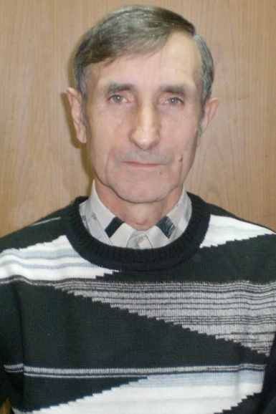  Смазнов  Владимир Анатольевич  - председатель Совета ветеранов | 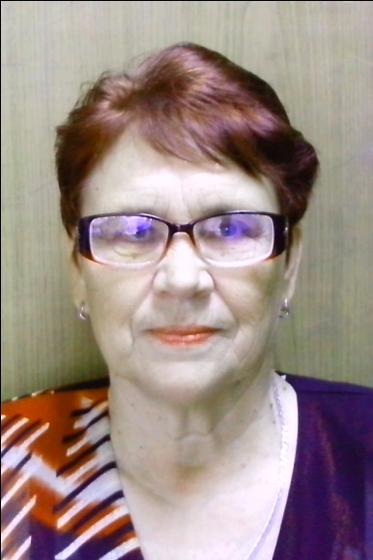  Маркова  Лидия Николаевна  - зам. председателя Совета ветеранов | 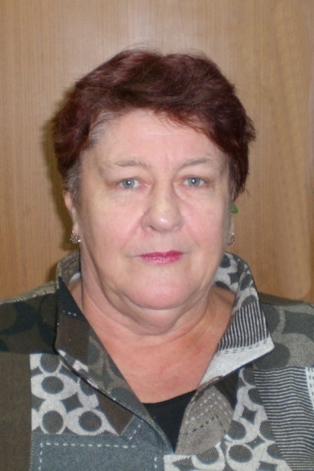  Хоруженко  Надежда Васильевна  - секретарь-бухгалтер | 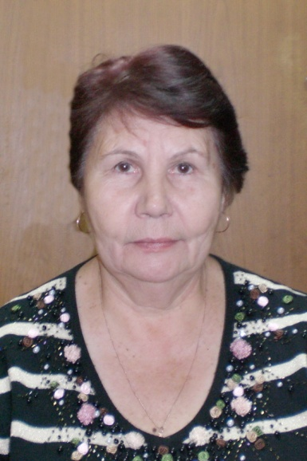  Филякова  Татьяна Алексеевна  - председатель комиссии по патриотическому воспитанию
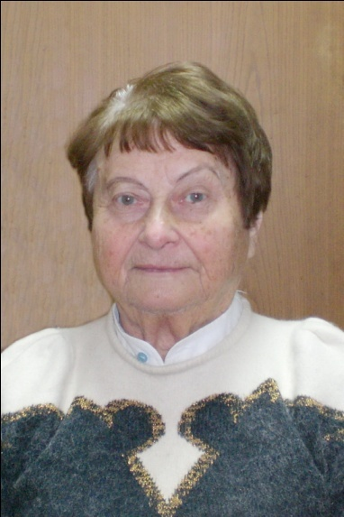  Трусилина  Лидия Борисовна  - председатель комиссии по социальным вопросам ветеранов | 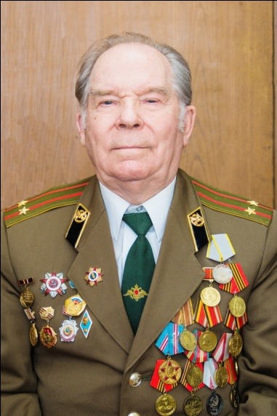  Миронов  Петр Александрович  - председатель комиссии по работе с ветеранами войны | 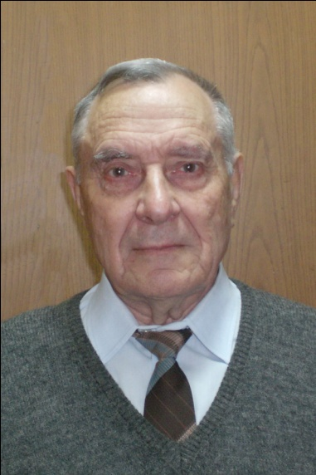  Назаров  Юрий Павлович  - член президиума | 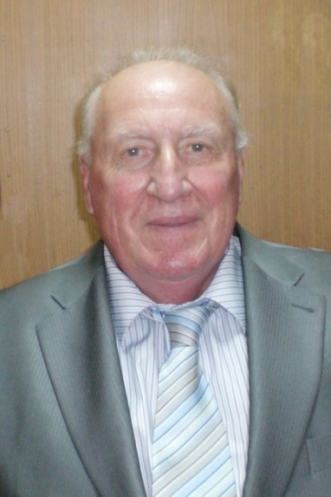  Торжков  Александр Георгиевич  - член президиума
 | 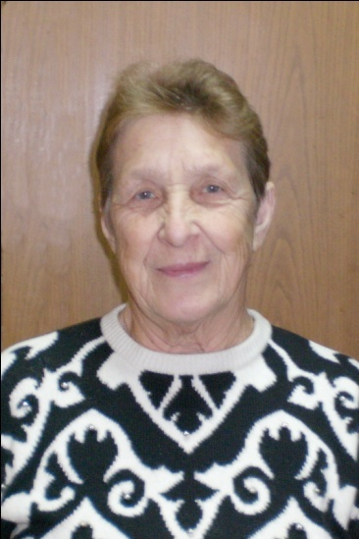  Маслова  Нина Андреевна  - член президиума | 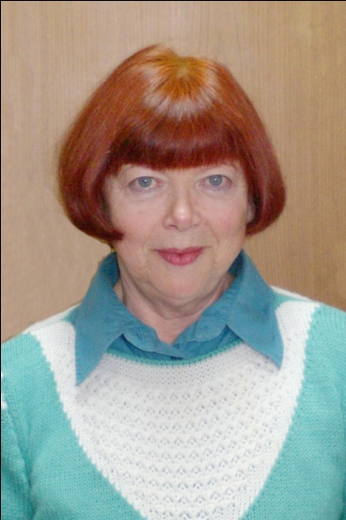  Суворова  Наталия Алексеевна  - член президиума

